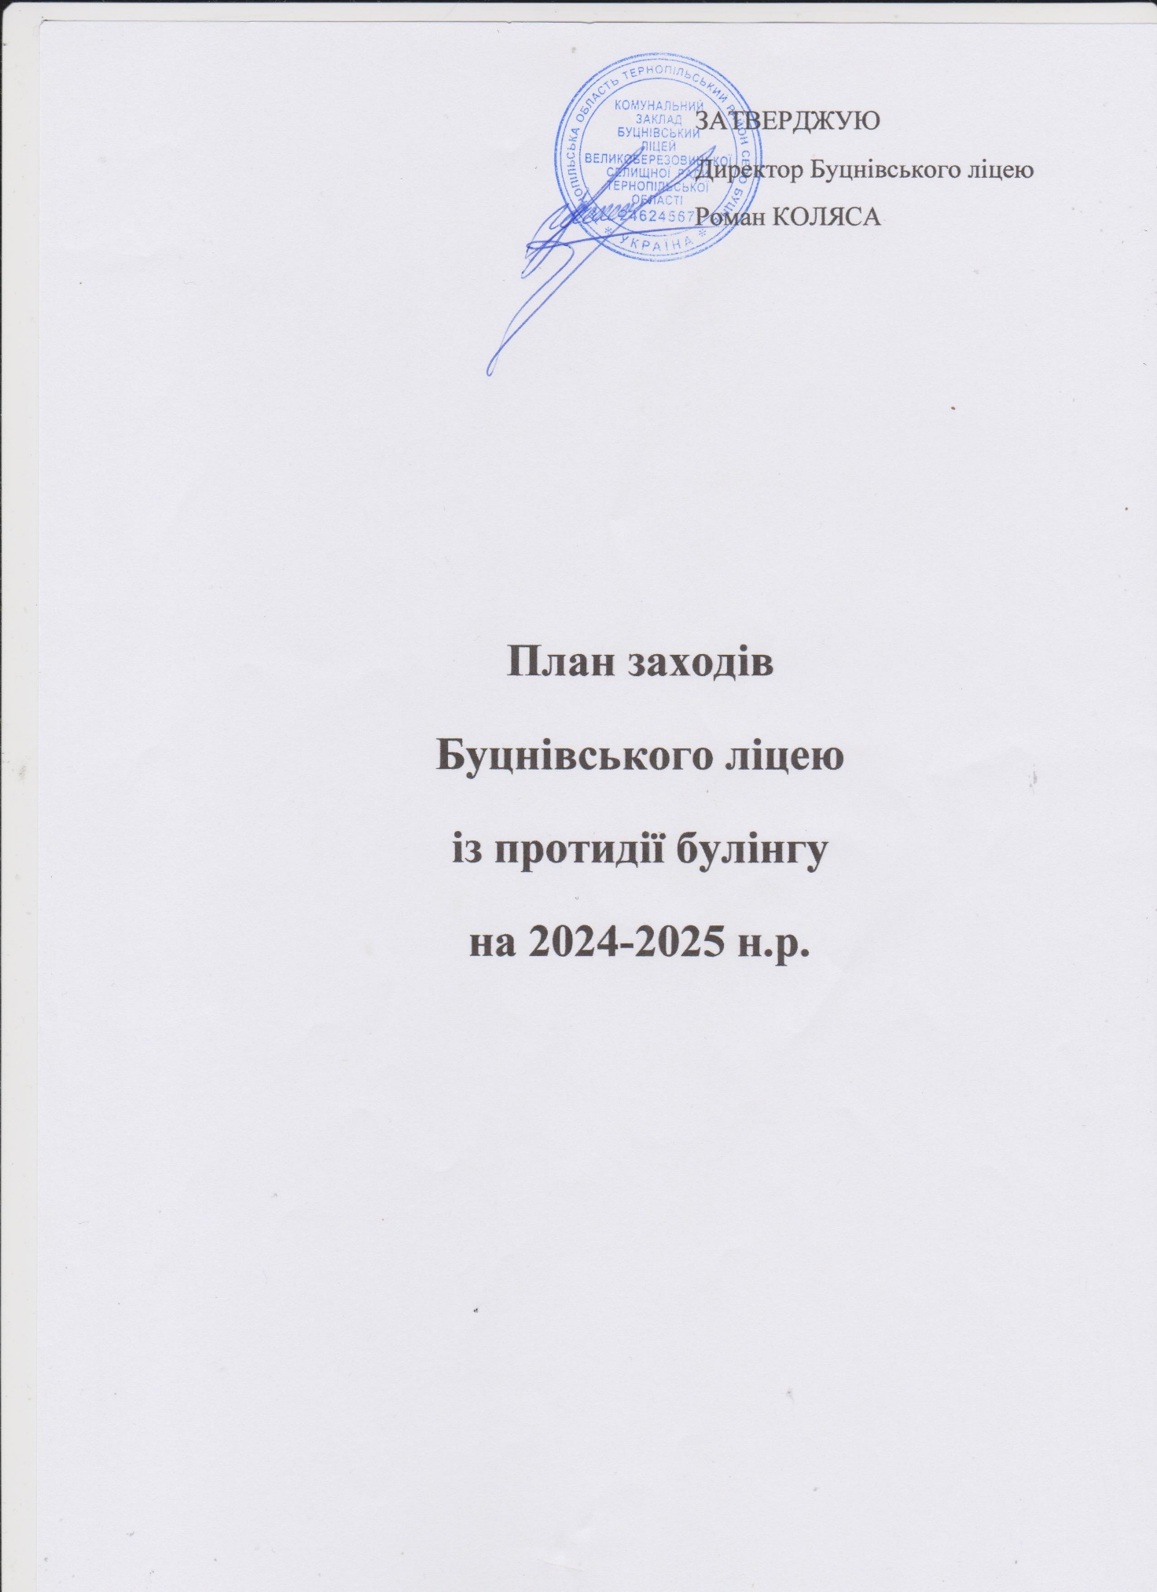

|  |  |  |  |  |
| --- | --- | --- | --- | --- |
| **Місяць** | **Зміст роботи** | **Відповідальний** | **Форма контролю** | **Відмітка про виконанння** |
| Вересень | 1. Підготовка наказу «Про запобігання булінгу (цькування) у закладі освіти» | ЗДВР |  |  |
| 1. Організація механізмів звернення для повідомлень про випадки булінгу (цькування) | ЗДВР, практичний психолог, класні керівники |  |  |
| 1. Поновлення інформації про профілактику булінгу (цькування) на сайті закладу освіти | Практичний психолог, соціальний педагог |  |  |
| 1. Створити комісію з розгляду випадків булінгу та оформити журнал реєстрації рішень комісії | ЗДВР |  |  |
| 1. Обговорення та прийняття правил поведінки в класах, оформлення правил у вигляді наочного стенду. | Класні керівники, старости класів |  |  |
| 1. Ознайомлення з законодавчими документами у сфері створення безпечного освітнього середовища. | Педагогічний колектив |  |  |
| 1. Проведення ранкових зустрічей з метою формування навичок дружніх стосунків | Класні керівники 1-4 класів |  |  |
| 1. Тиждень протидії булінгу (інформаційно-просвітницька робота) | Психолог, соціальний педагог | План |  |
| 1. Консультування класних керівників психологом, соціальним педагогом з проблемних ситуацій (за запитом) | Психолог, соціальний педагог |  |  |
| 1. Інформаційні бесіди з класними керівниками щодо способів реагування на конфліктні ситуації в класі. | Практичний психолог | Рекомендаці |  |
| Жовтень | 1. Розміщення порад психолога «Що робити, коли ти став жертвою булінгу» | Психолог | Рекомендації |  |
| 1. Проведення тренінгів для учнів з розвитку навичок спілкування та мирного вирішення конфліктів | Психолог, класні керівники | План-конспект |  |
| 1. Імітаційна гра для учнів 4-х класів «Насильство – це…» | Психолог, класні керівники | План-конспект |  |
| 1. Заняття з елементами тренінгу «Спілкування з однолітками», «Як протистояти тиску однолітків», «Профілактика булінгу в учнівському середовищі». | Психолог, класні керівники | План-конспект |  |
| 1. Навчальний семінар для вчителів щодо запобігання булінгу (цькування) та заходів реагування | Психолог | План-конспект |  |
| Діагностика стосунків у закладі освіти (жовтень-грудень) | Соціальний педагог | Анкетування |  |
| Листопад | 1. Проведення заходів до дня толерантності | Психолог | План-конспект |  |
| 1. Проведення тренінгового заняття «Як захистити себе від насильства» | Психолог | План-конспект |  |
| 1. Перегляд відеоролику «Загрози які несе інтернет» | Класні керівники  5-8 класів | Сценарій |  |
| 1. Проведення інформаційно-просвітницьких заходів в рамках щорічної Всеукраїнської акції «16 днів проти насилля» | Психолог, соціальний педагог | План |  |
| Грудень | 1. Заняття з елементами тренінгу «Попередження сексуального насильства в цифровому середовищі» (STOP – sexting.in.ua) | Практичний психолог | План-конспект |  |
|
| 1. Проведення заняття з елементами тренінгу «Знай свої права та обов’язки» | Психолог | Аналітична довідка |  |
| 1. Заняття з елементами тренінгу «Відповідальність підлітків за жорстоке ставлення один до одного» | Класні керівники 5-11 класів, психолог | План-конспект |  |
| Лютий | 1. Надання рекомендацій педагогам «Ефективне спілкування з учнями: як запобігти конфліктам та булінгу» | Психолог, соціальний педагог | Рекомендації |  |
| 1. Година спілкування «Проблема булінгу очима підлітків» (9 клас) | Класні керівники 8-9 класів | План-конспект |  |
| 1. Батьківські збори з елементами тренінгу «Зупинемо булінг разом» | Психолог | План-конспект |  |
| 1. Анонімне анкетування про безпеку в закладі освіти | Психолог | Анкетування |  |
| Березень | 1. Заняття з елементами тренінгу «Конфлікт та способи його вирішення» | Психолог | План-конспект |  |
| 1. Розвивальне заняття «Як справлятися з гнівом» (1-4 класи) | Класний керівник 1-4 класів, психолог | План-конспект |  |
| 1. Заняття з елементами тренінгу «Дружні взаємини» | Соціальний педагог | План-конспект |  |
| 1. Розвивальне заняття «День доброти» (1-4 класів) | Класний керівник 1-4 класів, психолог | План-конспект |  |
| Квітень-травень | 1. Проведення заняття «Вчимося розуміти інших» | Класні керівники | План-конспект |  |
| 1. Міні-тренінг «Небезпеки в інтернеті» (1-4 класи) | Вчителі інформатики в початкових класах | План-конспект |  |
| 1. Нарада при директорові «Контроль стану роботи щодо запобігання булінгу в навчальному закладі» | ЗДВР | Довідка |  |
| 1. Загальношкільний квест «Будуємо вільне від насильства середовище» | Педагог організатор | Сценарій |  |
| 1. Проведення аномімного опитування щодо виявлення безпечності та комфортності закладу освіти | Практичний психолог | Аналітична довідка |  |
| 1. Звіт про виконання плану заходів із запобігання та протидії булінгу | ЗДВР | Звіт |  |